En enero de 2024 se celebra el aniversario número veinte del Mes Nacional de Concientización sobre el Acecho (NSAM, por sus siglas en inglés), una llamada a la acción para reconocer y responder a este victimización traumático y peligroso. Utilice esta caja de herramientas para publicar en las redes sociales diariamente durante el mes de enero. Descargue imágenes de tamaño adecuado para Facebook, Instagram y Twitter—así como banners para cuentas, firmas de correo electrónico y fondos para reuniones virtuales. La concientización sobre el acecho siempre es importante, así que síganos en las redes sociales @FollowUsLegally y comparta nuestras publicaciones durante todo el año.
Enero 2024 |  | Imágenes | Texto/Título
1 | Lun | 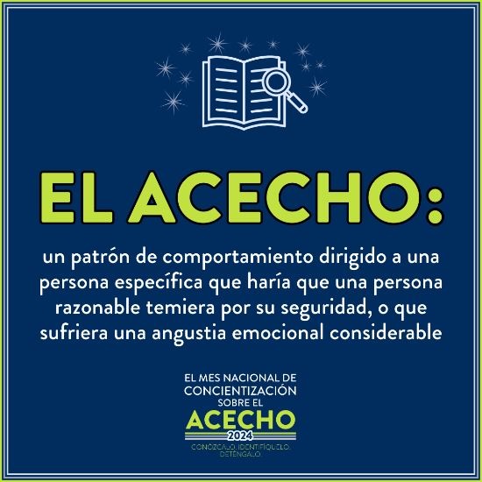 | Hoy comienza el aniversario 20 del Mes Nacional de Concientización sobre el Acecho. ¡Por favor, amplíe nuestro llamado CONÓZCALO, IDENTIFÍQUELO, DETÉNGALO! Recursos disponibles para aprender y compartir en https://www.stalkingawareness.org/stalking-awareness-month-2024-spanish/ #KnowItNameItStopIt #NSAM2024
2 | Mar | 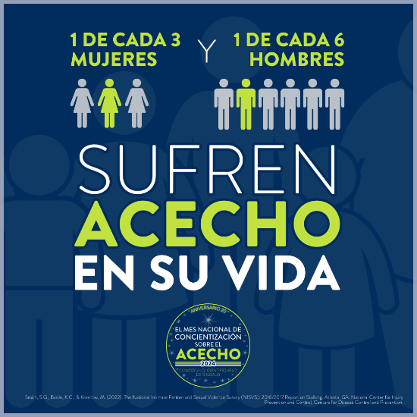 | El acecho es una victimización frecuente. A pesar de que las tasas de acecho son similares a las de la violencia en las relaciones de pareja y violencia sexual, existen pocos recursos para apoyar a las víctimas y a los/las sobrevivientes del acecho. #KnowItNameItStopIt #NSAM2024
3 | Miér |  | El acecho es ilegal en todos los estados y territorios de EE. UU. Participar en comportamientos de acecho es un delito penal y los infractores deben rendir cuentas. Obtenga más información sobre las leyes de acecho de su jurisdicción en https://www.stalkingawareness.org/map/ #KnowItNameItStopIt #NSAM2024
4 | Juev | 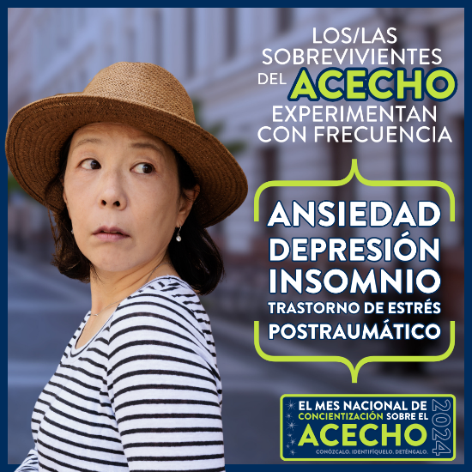 | “Siempre estoy mirando por encima del hombro”. "Nunca confío en que esto realmente haya terminado". "No creo que alguna vez me sienta segura". El acecho es una victimización traumática y los/las sobrevivientes a menudo experimentan impactos en la salud mental tanto a corto plazo como de por vida. Obtenga más información sobre cómo obtener ayuda en https://www.stalkingawareness.org/what-to-do-if-you-are-being-stalked/ #KnowItNameItStopIt #NSAM2024
5 | Vier | 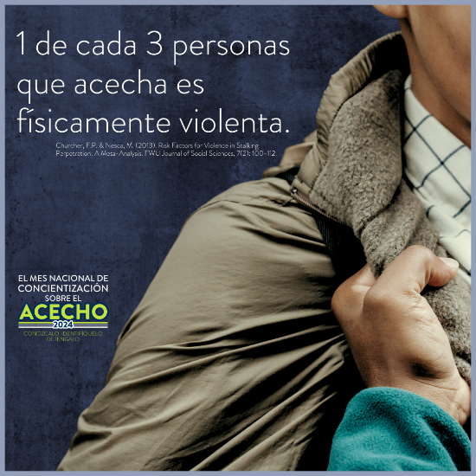 | El acecho es peligroso y a menudo coexiste con la violencia física y la violencia sexual. #KnowItNameItStopIt #NSAM2024
6 | Sáb | 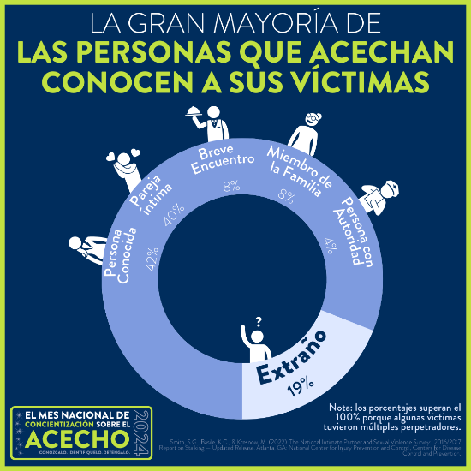 | Mucha gente imagine a las personas que acechan como extrañas sombrías o misteriosos/as admiradores/as secretos/as. En realidad, las personas agresoras son principalmente parejas íntimas o personas conocidas. #KnowItNameItStopIt #NSAM2024
7 | Dom | 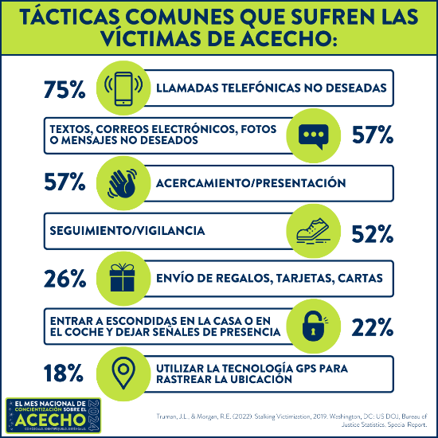 | Acechar es más que seguir, observar y esperar. Muchas personas que acechan utilizan una amplia gama de tácticas para vigilar, contactar, sabotear, amenazar y asustar a sus víctimas, y muchas utilizan tácticas tanto en línea como en persona. #KnowItNameItStopIt #NSAM2024
8 | Lun | 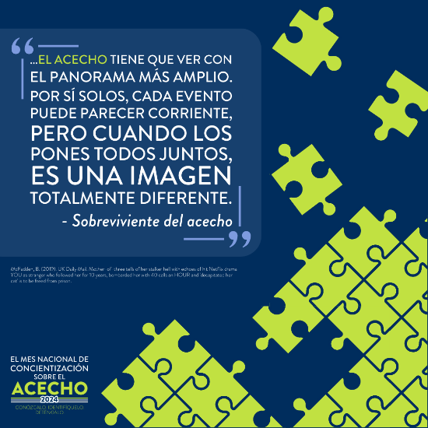 | El acecho es un patrón de comportamiento, también conocido como “curso de conducta”. Si bien algunos incidentes pueden parecer triviales por sí solos, el efecto acumulativo puede ser aterrador. #KnowItNameItStopIt #NSAM2024
9 | Mar | 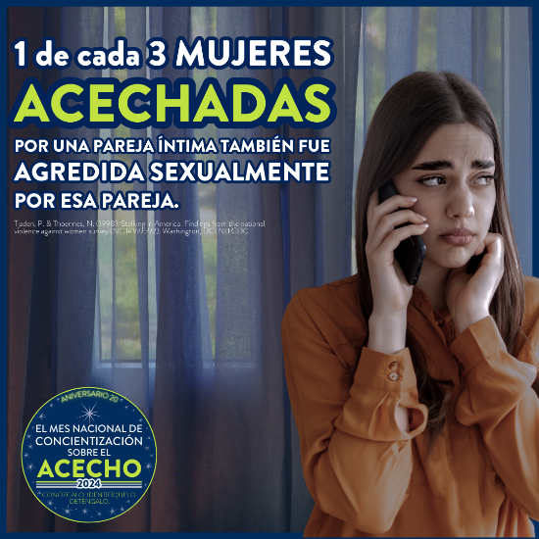 | El acecho a menudo se cruza con la violencia sexual. Algunos delincuentes acechan mientras planean violencia sexual, investigan y/o preparan a sus víctimas. Otros delincuentes acechan después de cometer violencia sexual para intimidar a sus víctimas y/o prolongar el trauma de la agresión. ¡Pregunte a los/as sobrevivientes de agresión sexual sobre la victimización por acecho! #KnowItNameItStopIt #NSAM2024
10 | Miér |  | Con demasiada frecuencia, los temores de las víctimas de acecho se minimizan, trivializan y/o descartan por completo. Cuando las víctimas de acecho cambian su vida diaria para maximizar su seguridad, no están paranoicas, sino que están alerta, y esta vigilancia ha ayudado a mantener segura a la víctima. #KnowItNameItStopIt #NSAM2024
11 | Juev | 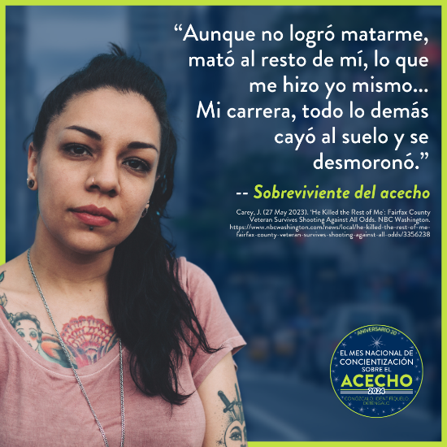 | El acecho es una victimización traumática que puede afectar a todos los aspectos de la vida de la persona sobreviviente. Muchas personas sobrevivientes cambian drásticamente sus vidas para evitar la vigilancia, el contacto, la intimidación y/o el sabotaje de la persona que acecha. #KnowItNameItStopIt #NSAM2024
12 | Vier | 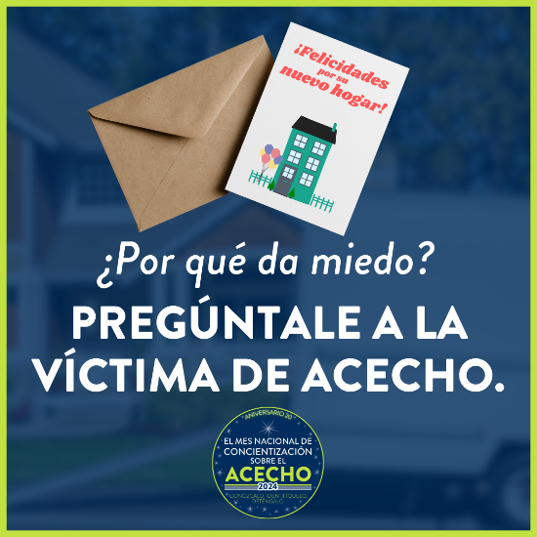 | El contexto es fundamental para entender el acecho. Recibir una tarjeta de felicitación puede ser una grata sorpresa para la mayoría de nosotros, pero cuando una persona sobreviviente de acecho se ha cambiado de residencia para alejarse de su pareja abusiva y la recibe en una dirección confidencial, puede ser una amenaza aterradora que envía un mensaje claro de que la persona que acecha le ha encontrado. #KnowItNameItStopIt #NSAM2024
13 | Sáb | 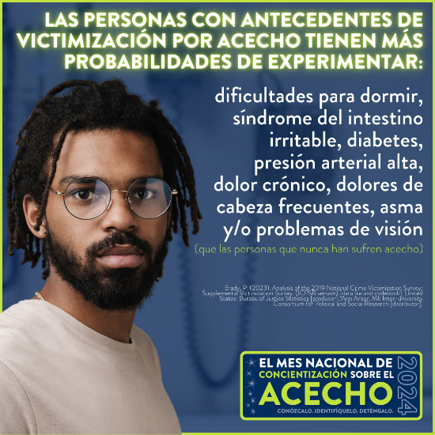 | El acecho es un problema de salud. Además de estos resultados de salud, sufrir acecho es un indicador de que las víctimas pueden estar sufriendo violencia en las relaciones de pareja y/o violencia sexual, con las mismas lesiones y daños asociados con esas victimizaciones. #KnowItNameItStopIt #NSAM2024
14 | Dom | 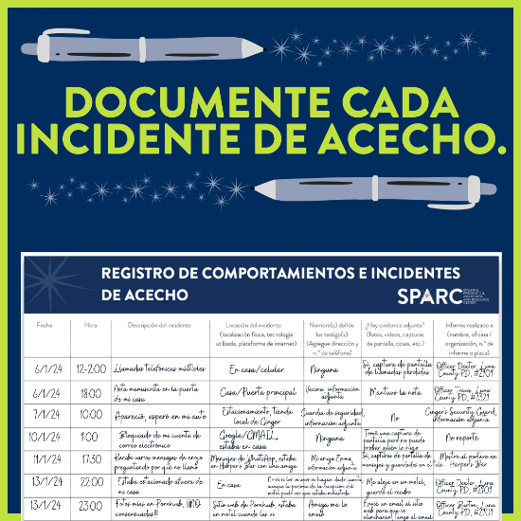  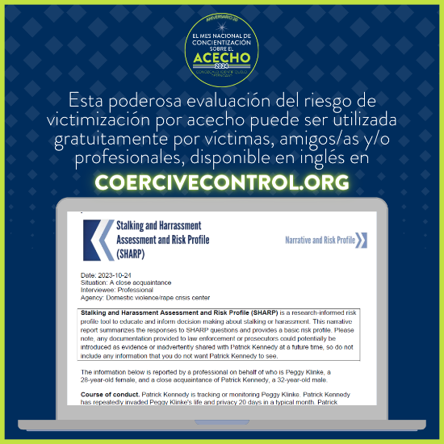 | Los incidentes de acecho se acumulan, pero sólo cuando se cuentan. El registro de incidentes y la evaluación SHARP son herramientas prácticas para ayudar a las víctimas a contar mejor sus historias, capturar todo lo que han experimentado y evaluar el riesgo. #KnowItNameItStopIt #NSAM2024
15 | Lun | 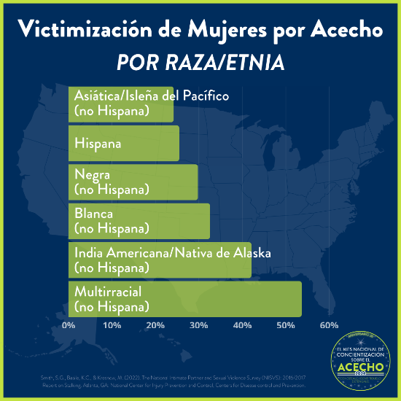  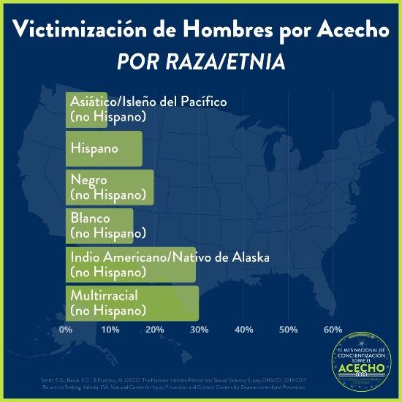 | En los EE. UU, las mujeres multirraciales e india americanas/nativas de Alaska (no hispanas) sufren las tasas más altas de victimización por acecho. La gente que acecha puede atacar a las víctimas debido a su percepción de vulnerabilidad y/o falta de credibilidad. #KnowItNameItStopIt #NSAM2024
16 | Mar | 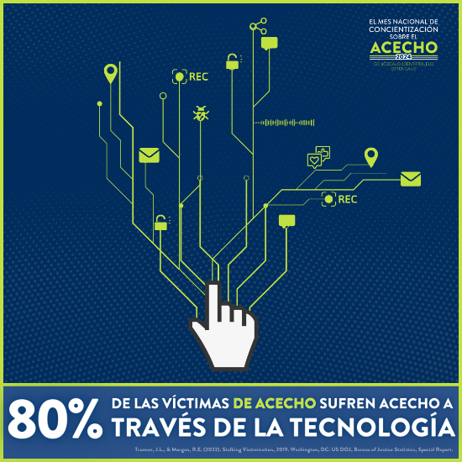 | Muchas víctimas sufren acecho en persona y también a través de la tecnología.  El acecho facilitado por la tecnología puede ser tan invasivo, amenazante y aterrador como el acecho en persona. Las víctimas de acecho facilitado por la tecnología afirman estar tan preocupadas por su seguridad como las personas que sufren acecho en persona. #KnowItNameItStopIt #NSAM2024
17 | Miér | 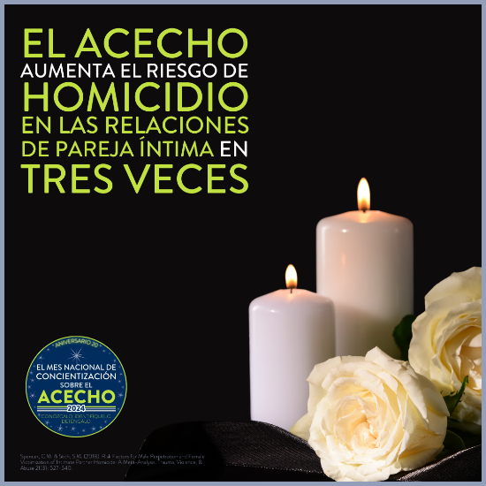 | El acecho es un factor de riesgo importante para el homicidio en las relaciones de pareja. Las parejas íntimas que acechan son generalmente más peligrosas que las que no acechan. El acecho debe tomarse en serio cuando comienza, no sólo cuando desemboca en violencia. #KnowItNameItStopIt #NSAM2024
18 | Juev | 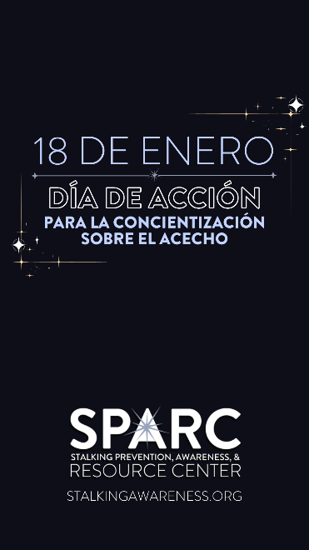  (Descargar el video aquí)  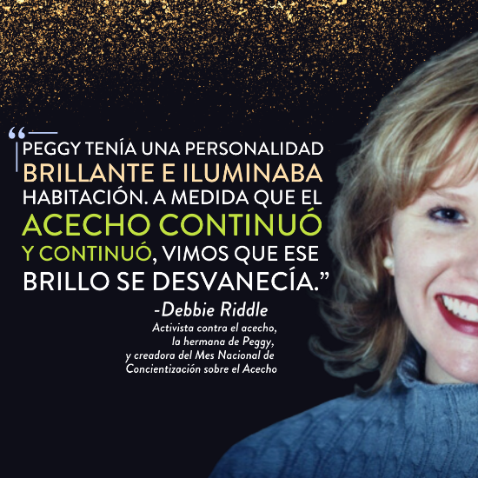  [¡No olvide agregar sus propias fotos brillantes!] | Con demasiada frecuencia, la cuestión del acecho pasa a un segundo plano. Hoy no. El 18 de enero es el Día Nacional de Acción para la Concientización sobre el Acecho, y recuperemos el brillo para Peggy Klinke y todas las víctimas y los/las sobrevivientes del acecho. Obtenga más información en https://www.stalkingawareness.org/day-of-action-2024-spanish/ #SparkleAgainstStalking #NSAMDayofAction #KnowItNameItStopIt #NSAM2024
19 | Vier | 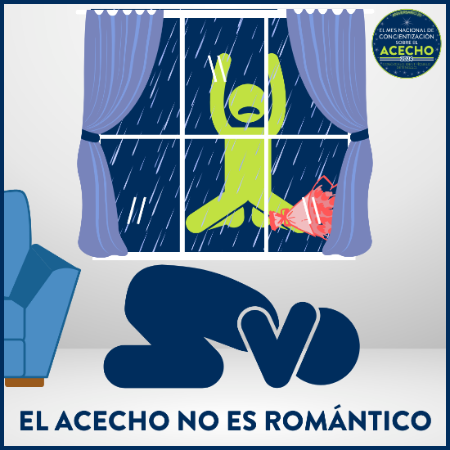 | La televisión, las películas e incluso los amigos y familiares pueden perpetuar el mito de que los comportamientos de acecho son halagadores, tiernos o románticos. Esta normalización puede ayudar a enmascarar el comportamiento criminal de las personas que acechan. En la vida real, no hay nada deseable en acechar. #KnowItNameItStopIt #NSAM2024
20 | Sáb | 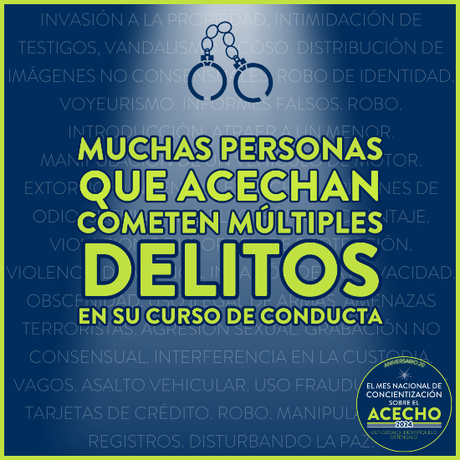 | ¡La responsabilidad importa! Muchas personas que acechan cometen múltiples delitos en su conducta. Denunciar, documentar y acusar cada uno de los delitos relevantes para garantizar la responsabilidad de la persona ofensora. #KnowItNameItStopIt #NSAM2024
21 | Dom | 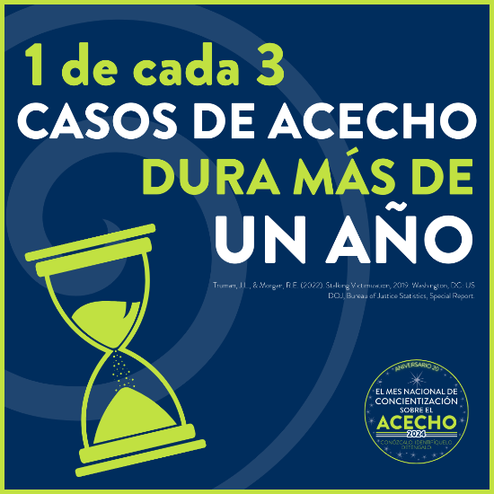 | Los casos de acecho suelen ser dinámicos y cambian con el tiempo, lo que requiere una evaluación continua del riesgo y una planificación de la seguridad. #KnowItNameItStopIt #NSAM2024
22 | Lun | 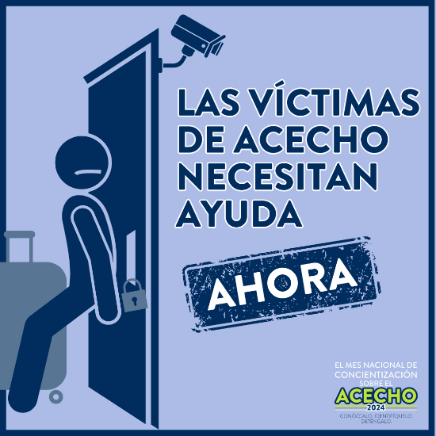 | El acecho se intensifica con el tiempo. No espere hasta que haya violencia u homicidio para tomar en serio el acecho. Muchas personas que acechan son violentas, y las víctimas de acecho necesitan ayuda AHORA. #KnowItNameItStopIt #NSAM2024
23 | Mar | 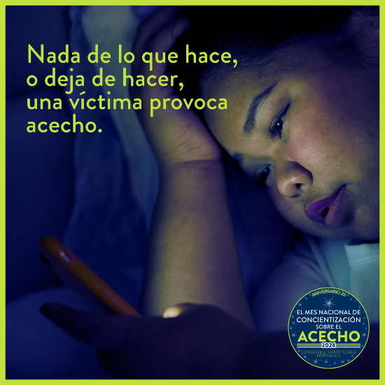 | Aunque la planificación de la seguridad y la reducción de riesgos pueden ser prácticas para las víctimas, es fundamental recordar que sólo la persona que acecha es responsable de su comportamiento. Por ejemplo, el problema NO es que las víctimas compartan su ubicación en las redes sociales; más bien, el problema es que las personas que acechan explotan esta información para aterrorizar a sus víctimas. #KnowItNameItStopIt #NSAM2024
24 | Miér | 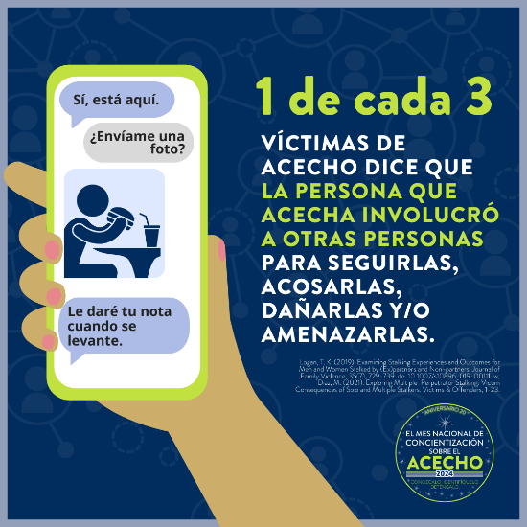 | "¿A qué hora empieza su turno?"  “¿Consiguieron esa pasantía en la ciudad?”  “¿Llegó bien a casa? ¿Están las luces encendidas?”  También conocido como acecho por parte de un apersona tercera, muchas personas acechadoras utilizan a terceras para ampliar su alcance. Dado que la mayoría de las personas acechadoras conocen a sus víctimas, pueden explotar las redes sociales compartidas para obtener información y acceso. Algunas de estas personas terceras saben que están ayudando a una persona acechadora, y otras pueden ser engañadas para que lo hagan. #KnowItNameItStopIt #NSAM2024
25 | Juev | 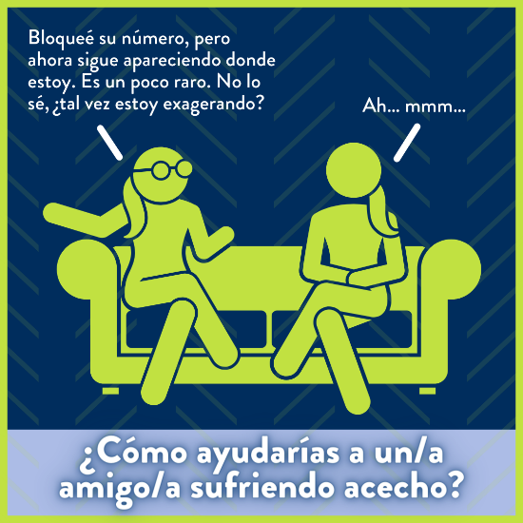 | La mayoría de las víctimas de acecho se lo cuentan la situación a un amigo o familiar antes de buscar ayuda formal. Los apoyos sociales pueden ayudar a mediar los efectos negativos del acecho. Obtenga más información sobre cómo apoyar a un amigo en https://www.stalkingawareness.org/for-friends-loved-ones/ #KnowItNameItStopIt #NSAM2024
26 | Vier | 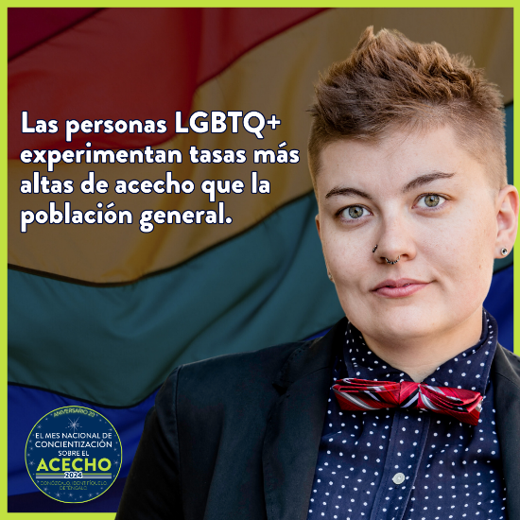 | El acecho puede adoptar tácticas e implicaciones- específicas cuando las personas agresoras identifican características que pueden explotar como parte del abuso, incluyendo la orientación sexual y la identidad de género. Cuando las personas que acechan atacan a las víctimas debido a su identidad sexual y/o de género, el acecho también puede ser un crimen de odio. #KnowItNameItStopIt #NSAM2024
27 | Sáb | 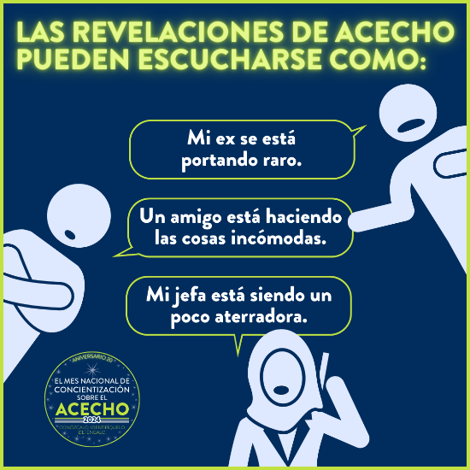 | La mayoría de las víctimas de acecho no utilizan las palabras "miedo" o "acecho". ¿Sabe cómo identificar comportamientos de acecho sin que la víctima use esas palabras? #KnowItNameItStopIt #NSAM2024
28 | Dom | 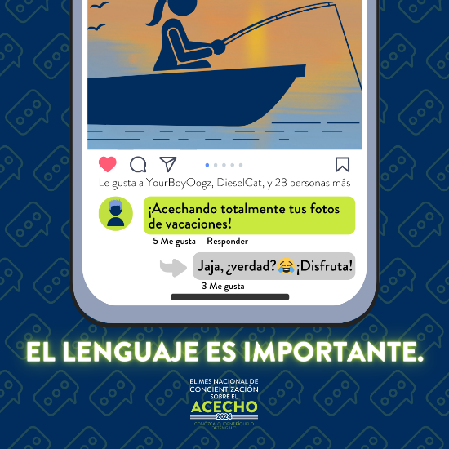 | El uso casual de la palabra "acecho" no es la causa del comportamiento de acecho, pero sí trivializa la victimización. #KnowItNameItStopIt #NSAM2024
29 | Lun | 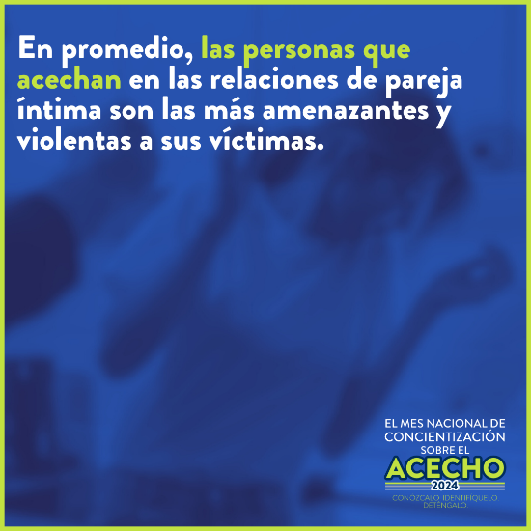 | Todas las personas que acechan pueden ser peligrosas, las personas que acechan en las relaciones de pareja íntima son generalmente más amenazantes, violentas e interferidas que las que acechan fuera de una relación íntima. En general, cuanto más acceso tenga el acechador a la víctima e información sobre ella, más peligrosa y amenazadora puede ser (y probablemente será). #KnowItNameItStopIt #NSAM2024
30 | Mar |  | Pregunte a las víctimas qué les preocupa y cómo creen que reaccionará la persona que acecha ante cualquier cambio que puedan hacer en sus vidas. A las víctimas a menudo se les dice que hagan sus vidas más pequeñas para maximizar la seguridad: que abandonen la plataforma de redes sociales donde se produce el acecho o que busquen un nuevo gimnasio, o que ignoren el comportamiento de la persona que acecha o la regañen. A menudo, estas acciones no detienen el acecho y, de hecho, pueden llevar a que las personas que acechan intensifiquen sus comportamientos. Las personas que acechan son persistentes y peligrosos, y las víctimas son expertas en sus propias vidas y situaciones. #KnowItNameItStopIt #NSAM2024
31 | Miér | 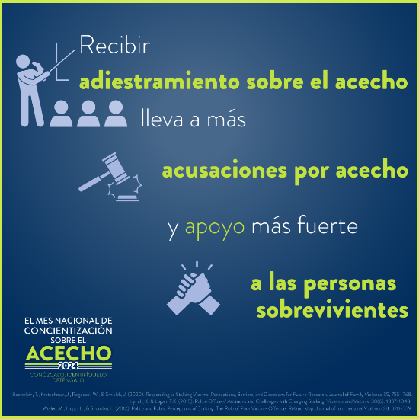 | Muchos de los/as profesionales encargados/as de responsabilizar a las personas agresoras y/o mantener a las víctimas a salvo tienen poco adiestramiento para reconocer y responder al acecho. ¡SPARC está aquí para ayudar! Consulte nuestros numerosos seminarios web, guías y recursos grabados, y póngase en contacto con SPARC para recibir adiestramiento. Visite http://www.stalkingawareness.org/request-a-training/ #KnowItNameItStopIt #NSAM2024
1 Feb | Juev | 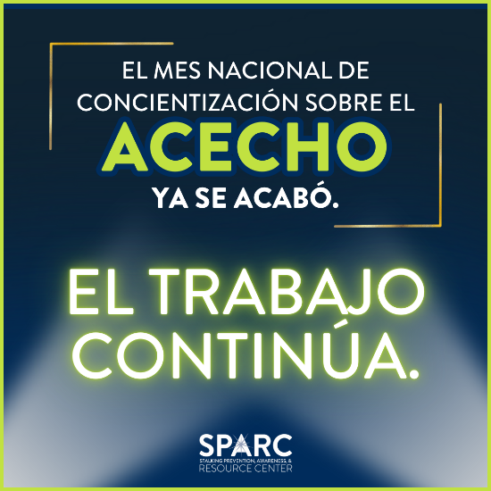 | El Mes de la Concientización sobre el Acecho SE ACABÓ, ¡pero siempre es un buen momento para concientizar sobre el acecho! El acecho afecta a todo tipo de personas y coexiste con muchas otras victimizaciones. ¡Utilice nuestros recursos para elevar el diálogo sobre el acecho durante todo el año! #KnowItNameItStopIt #NSAM2024

